様式第６２

登録証再交付申請書

年 月 日

京都府知事 様

申請者 住 所

氏 名

代表者

計量法施行規則第４６条第１項の規定により、次のとおり計量証明の事業の登録証
の再交付を受けたいので、登録証（登録証を失った事実を記載した書面）を添えて、
申請します。

１ 登録の年月日及び登録番号

２ 事業の区分

３ 再交付申請の事由

備考
用紙の大きさは、日本産業規格Ａ４とすること。

様式第62（裏面）
郵便局の振替払込請求書兼受領証公
貼り付け欄

様式第62 （記入例）
登録証再交付申請書

令和●年●月●日
※提出日を記入して下さい。

京都府知事 様

※ゴム印でも可。
申請者 住 所 （ 本社住所 ）

氏 名 （氏名又は名称）
※個人名で登録されている方は、代表者は未記入です。
代表者 （代表取締役 氏 名）
※代表者印や社印の押印は不要です。

計量法施行規則第４６条第１項の規定により、次のとおり計量証明の事業の登録証
の再交付を受けたいので、登録証（登録証を失った事実を記載した書面）を添えて、
申請します。

１ 登録の年月日及び登録番号

（元号）●●年●月●日 登録番号 第◆◆◆号

２ 事業の区分
登録証に記載していますが、紛失して
不明な場合は京都府計量検定所指導課
に問い合わせしてください。

質 量

３ 再交付申請の事由

- 汚損又は破損のため ※その登録証を添えて提出する。

- 紛失のため ※この場合は別紙「紛失届」を添えて提出する。

備考
用紙の大きさは、日本産業規格Ａ４とすること。

様式第62（裏面）
郵便局の振替払込請求書兼受領証公
貼り付け欄

全面のりで貼り付けてください。

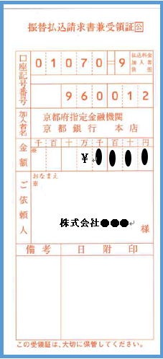
郵便局印

